Symétrie axiale

* Tracer le symétrique de la figure par rapport à la droite (d).

Symétrie axiale

* Tracer le symétrique de la figure par rapport à la droite (d).

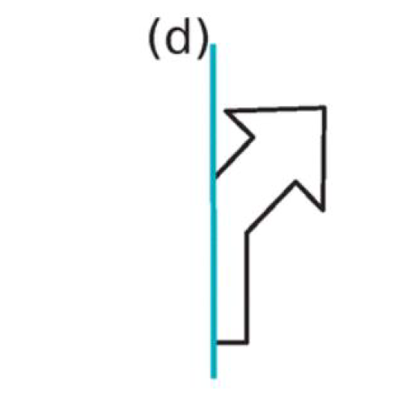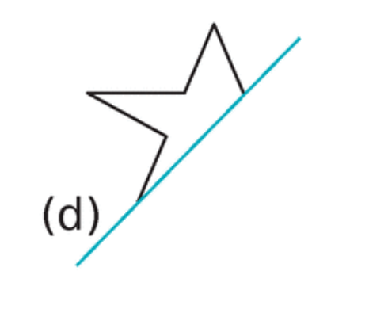

Symétrie centrale

* Tracer le symétrique de la figure par rapport au point O.

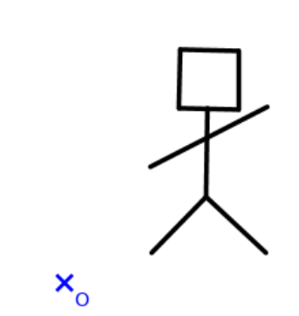

Symétrie centrale

* Tracer le symétrique de la figure par rapport au point R.

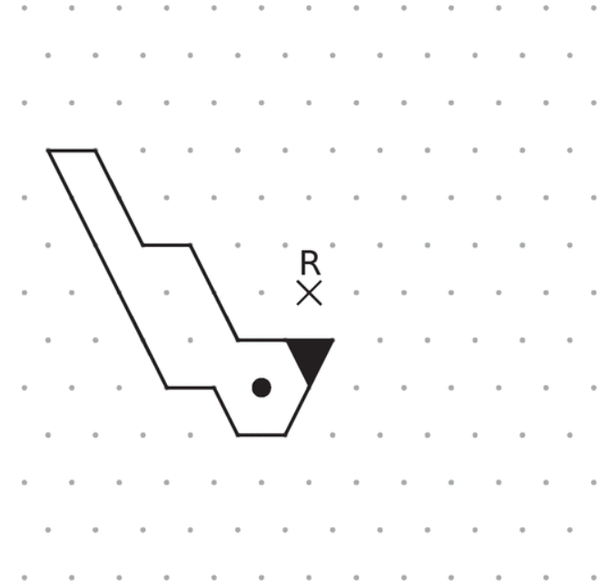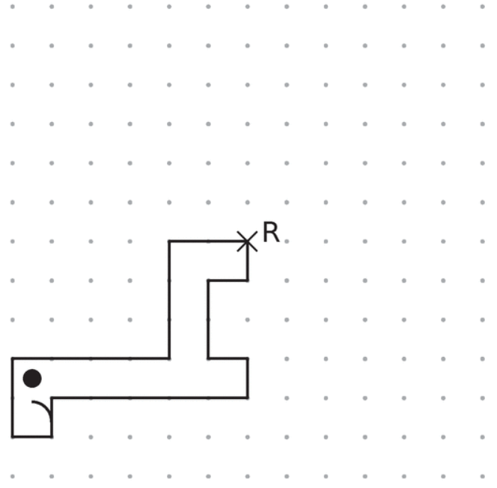

Symétrie centrale

* Tracer le symétrique de la figure par rapport au point R.

Translation

L’anneau gris est composé de deux cercles : Le cercle intérieur (C) et le cercle extérieur (C’).

1. Construire un anneau jaune, image de l’anneau gris par la translation qui transforme O en A.
2. Construire un anneau vert, image de l’anneau gris par la translation qui transforme O en B.
3. Construire un anneau bleu, image de l’anneau jaune par la translation qui transforme B en O.
4. Construire un anneau rouge, image de l’anneau vert par la translation qui transforme A en O.

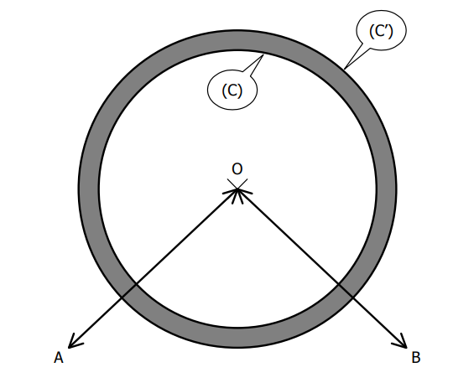

Translation

Rotation

* 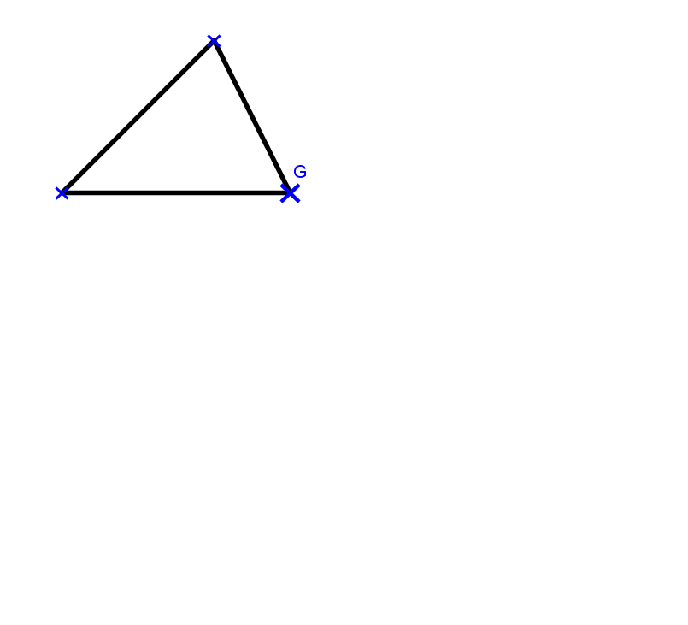Tracer l’image de cette figure par la rotation de centre D et d’angle 90°. *(Répéter l’exercice 3 fois pour terminer la figure)*

Rotation

* Tracer l’image de cette figure par la rotation de centre D et d’angle 90°. *(Répéter l’exercice 3 fois pour terminer la figure)*

